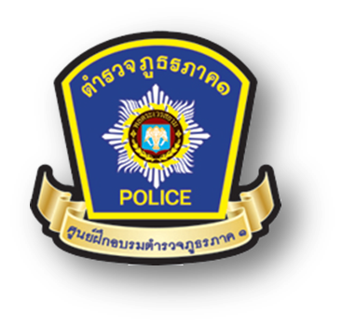
งานนวัตกรรม กรวยยางไฮเทค

ศูนย์ฝึกอบรมตำรวจภูธรภาค ๑

การศึกษานี้เป็นส่วนหนึ่งของการวิจัยนวัตกรรม
ศูนย์ฝึกอบรมตำรวจภูธรภาค ๑
ประจำปี พ.ศ. ๒๕๖๐

บทนำ

1. ความเป็นมาและความสำคัญของปัญหา
การตั้งด่านตรวจ,จุดตรวจ และจุดสกัดกระทําเมื่อต้องการค้นบุคคล หรือ ยานพาหนะที่ผ่านเข้าออกพื้นที่ เป็นการบีบบังคับไม่ให้คนร้ายมีโอกาสหลบหนีออกจากพื้นที่ที่ ปิดล้อม ตรวจค้นอาวุธ เครื่องมือเครื่องใช้ในการกระทำผิด ค้นหาสิ่งผิดกฎหมายใน ยานพาหนะต้องสงสัย เพื่อเป็นการป้องกันและปราบปรามการกระทําผิด และตัดช่องโอกาส ในการประกอบอาชญากรรมของคนร้าย1. ต้องมีความรู้ด้านวิชาการและสามารถใช้ความรู้ในการคิดวิเคราะห์ทำความเข้าใจและแก้ปัญหาในเรื่องต่าง ๆ ได้ ตลอดจนสามารถชี้แจงและแสดงความคิดเห็นได้อย่างเหมาะสม
จุดตรวจ หมายถึงสถานที่ที่เจ้าพนักงานตํารวจ ออกปฏิบัติหน้าที่ตรวจค้นเพื่อจับกุม ผู้กระทำผิดในเขตทางเดินรถ หรือทางหลวง ในกรณีปกติเป็นการชั่วคราว โดยมีกําหนด ระยะเวลาเท่าที่มีความจําเป็นในการปฏิบัติหน้าที่ดังกล่าวแต่ต้องไม่เกิน 24 ชั่วโมง และเมื่อ เสร็จสิ้นภารกิจแล้วจะต้องยุบจุดตรวจดังกล่าวทันที
ด่านตรวจ หมายถึงสถานที่ทําการที่เจ้าพนักงานตํารวจ ออกปฏิบัติหน้าที่ในการ ตรวจค้น เพื่อจับกุมผู้กระทำผิดในเขตทางเดินรถ (ความหมายตาม พ.ร.บ.จราจรทางบก พ.ศ. 2522 หรือทางหลวง ความหมายตาม พ.ร.บ. ทางหลวง พ.ศ. 2535) โดยระบุสถานที่ไว้ชัด แจ้งเป็นทางการ การตั้งด่านตรวจจะต้องได้รับอนุมัติจากคณะรัฐมนตรี หรือผู้มีอำนาจตาม กฎหมายว่าด้วยทางหลวง หรือกองอํานวยการรักษาความมั่นคงภายใน (กอ.รมน.) แล้วแต่ กรณี
จุดสกัด หมายถึงสถานที่ทําการที่เจ้าพนักงานตํารวจออกปฏิบัติหน้าที่ในการตรวจ ค้น เพื่อจับกุมผู้กระทำผิดในเขตทางเดินรถ (ความหมายตาม พ.ร.บ. จราจรทางบก พ.ศ. 2522 หรือทางหลวง ความหมายตาม พ.ร.บ. ทางหลวง พ.ศ. 2535) ในกรณีที่มีเหตุ ฉุกเฉิน หรือจําเป็นเร่งด่วน ให้จัดตั้งเป็นการชั่วคราว และเมื่อเสร็จสิ้นภารกิจแล้วจะต้อง ยุบยกเลิกจุดตรวจดังกล่าวทันที
กรวย เป็นอุปกรณ์ทางจราจรชนิดหนึ่ง มีประโยชน์ใช้เพิ่มความปลอดภัยในการจราจรบนท้องถนน เพื่อให้ผู้ขับขี่ยานพาหนะลดความเร็ว และเกิดความระวังในการใช้ถนนกรวยผลิตจาก ยาง หรือ เม็ดพลาสติก EVA และ PE ผสมกับสีป้องกัน UV จากแสงแดด มีความสูงมาตรฐานตั้งแต่ 45 – 100 เซนติเมตร ความสูงที่นิยมใช้คือ 80 เซนติเมตร และคาดแถบสะท้อนแสงสีขาว ซึ่งเป็นแถบสีขาว (ที่สีไม่เด่นเท่าสีของกรวย)ส่วนใหญ่มีสีที่เป็นโทนสว่าง ซึ่งเป็นสีที่มองแล้วต้องสะดุดตา ทำให้คนที่มองเกิดความระมัดระวัง โดยสีส้ม คือสียอดฮิตที่ใช้ในสากลทั่วโลก ในประเทศไทยสามารถใช้งาน กรวยส้ม ได้อเนกประสงค์ตั้งแต่งานจราจรถึงงานก่อสร้างในต่างประเทศ นอกจากจะมีสีส้มแล้ว ยังนิยมใช้สีเขียวมะนาว [lime green] ซึ่งเป็นสีที่สว่าง ซึ่งผสมสาร fluorescent ทำให้สะดุดตาได้ดีในเวลากลางคืนไม่แพ้ สีส้ม ที่เสียบด้วยกระบองไฟ เนื่องจากในกรตั้งจุดตรวจ จุดสกัดและด่านตรวจในเวลากลางคืนทัศนวิสัยไม่ดี สิ่งหนึ่งท่ีตามมาก็คืออุบัติเหตุจากการขับรถยนต์อาจถึงแก่ชีวิต การตั้งกรวยปกติอาจจะทำให้มองไม่เห็นจุดที่ตั้ง ทำให้เกิดอุบัติเหตุได้ง่าย จึงทำให้เกิดผลงานวิจัยชิ้นนี้ขึ้น

2. วัตถุประสงค์ของการวิจัย
2.1 เพื่อทำให้คนใช้ท้องถนนได้ทราบว่ามีการแบ่งแดนถนนที่ชัดเจน
2.2 เพื่อเพิ่มความปลอดภัยในการใช้รถใช้ถนนมากยิ่งขึ้น
2.3 เพื่อนำความรู้ที่ได้ศึกษามาประยุกต์ใช้กับสิ่งประดิษฐ์
3. กรอบแนวคิดในการวิจัย
3.1 สร้างไฟเตือนกรวยไฮเทคให้ใช้ในงานตั้งจุดตรวจ จุดสกัดและด่านตรวจในเวลากลางคืน
3.2 ทดสอบไฟเตือนกรวยไฮเทคให้ใช้ในงานตั้งจุดตรวจ จุดสกัดและด่านตรวจในเวลากลางคืน
4. ขอบเขตของการวิจัย
4.1 ต้องการให้ไฟไฮเทคเห็นได้ในระยะ 1 กิโลเมตร
4.2 สามารถทำงานได้ 2 ชั่วโมงเป็นอย่างต่ำ
4.3 สามารถต่อพ่วงกับแบตเตอร์รี่ของรถยนต์ได้
4.4 สามารถต่อพ่วงกับกรวยไฟไฮเทคอื่นๆได้

5. นิยามศัพท์เฉพาะ
5.1 ไดโอดเปล่งแสง (LED)

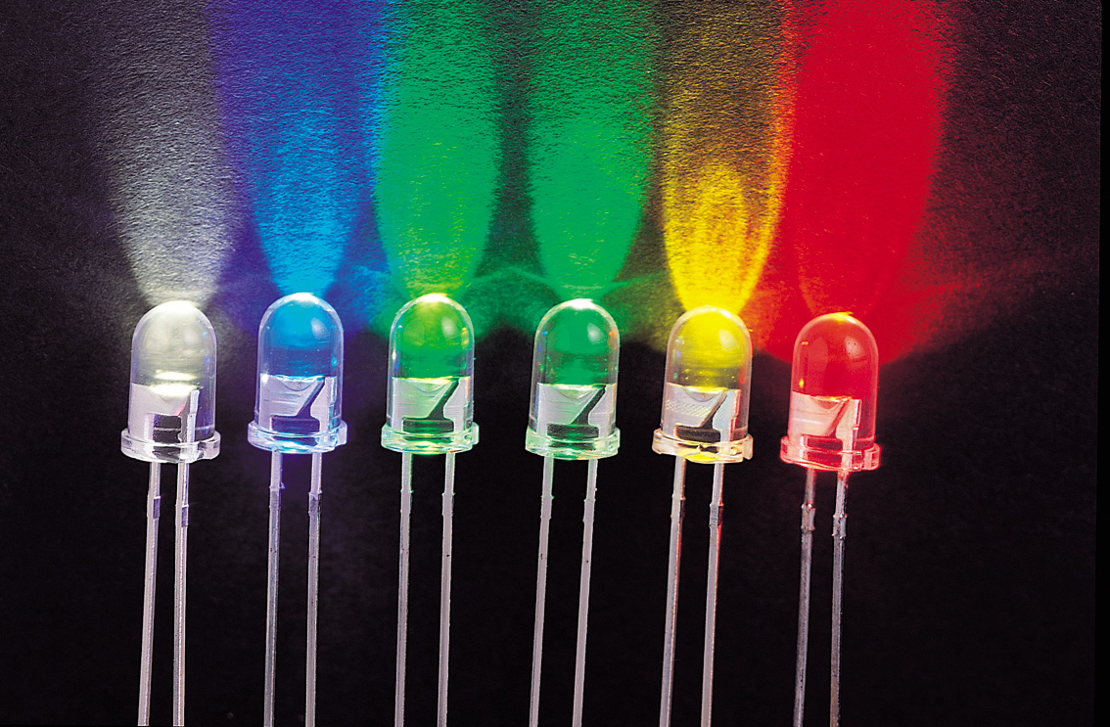

มีประสิทธิภาพการให้พลังงานแสงสว่างที่ระดับสูงถึง 80-120 ลูเมน/วัตต์ ยิ่งไปกว่านั้น LED ก้าวหน้าเร็วมาก ทำให้มีแนวโน้มว่าจะมีประสิทธิภาพเหนือกว่าหลอดฟลูออเรสเซนต์ในอนาคตอันใกล้ หลอดฟลูออเรสเซนต์จะมีผลกระทบต่อสิ่งแวดล้อมเนื่องจากภายในบรรจุไอของปรอท ขณะที่หลอดไฟ LED ไม่มีผลกระทบ หรือกระทบน้อยกว่า สามารถควบคุมคุณภาพของแสงให้ปล่อยออกมาได้ ดังนั้น จึงนำไปใช้ประโยชน์ในการให้แสงสว่างได้เต็มความสามารถ LED ปล่อยความร้อนออกมาน้อยมาก ทำให้อาคารลดการสูญเสียพลังงานไฟฟ้าในส่วนเครื่องปรับอากาศ แอร์ทำงานน้อยลง ทำให้ช่วยประหยัดพลังงานไฟฟ้าในทางอ้อม อายุการใช้งานของหลอด LEDยาวนาน50,000-100,000 ชั่วโมง หรือ 11 ปี เปรียบเทียบกับหลอดฟลูออเรสเซนต์ซึ่งมีอายุใช้งาน 30,000 ชั่วโมง หรือหลอดไฟฟ้าแบบขดลวดที่มีอายุใช้งานเพียง 1,000 – 2,000 ชั่วโมง หลอด LED ยังมีความทนทานต่อการสั่นสะเทือนมากกว่า จึงเหมาะสมสำหรับติดตั้งในเครื่องบินหรือรถยนต์ นอกจากนี้ หลอด LED ไม่เปราะบางเหมือนกับหลอดไฟฟ้าแบบขดลวดหรือหลอดฟลูออเรสเซนต์ บางครั้งแม้ถูกทุบตีอย่างแรง ก็ยังสามารถใช้งานได้

5.2 แบตเตอรี่
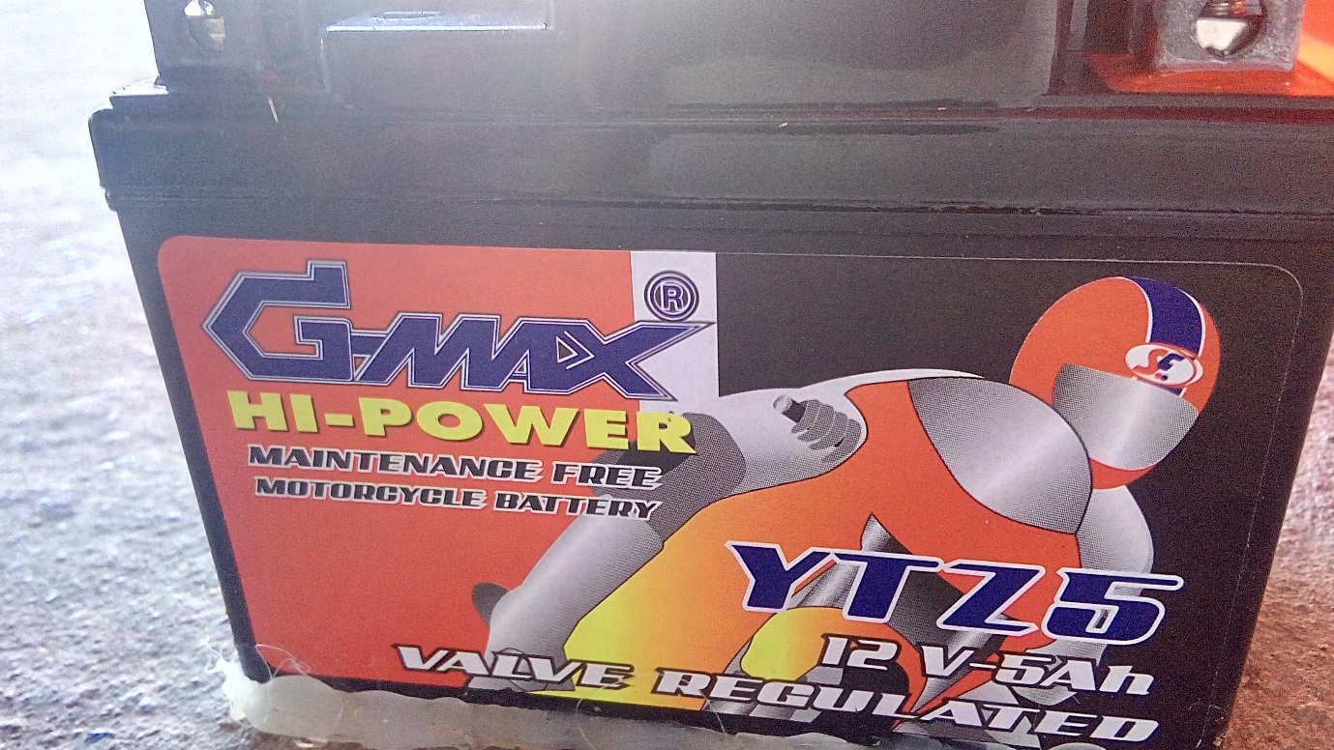
5.2.1 แบตเตอรี่ที่ทำการชาร์จจนเต็มมาจากโรงงาน เช่นแบตเตอรี่นาฬิกา(ถ่านนาฬิกา), แบตเตอรี่ไฟฉาย(ถ่านไฟฉาย)เป็นต้น ซึ่งเมื่อใช้ไฟในแบตเตอรี่จนหมดแล้วก็หมดเลยไม่สามารถกลับนำมาใช้ใหม่ได้ เราเรียกแบตเตอรี่นี้ว่า แบตเตอรี่ปฐมภูมิ(Primary Battery)
5.2.2 แบตเตอรี่ที่ทำการชาร์จใหม่ได้เมื่อแบตเตอรี่มีไฟที่อ่อนลง เช่นแบตเตอรี่รถยนต์ เราเรียกแบตเตอรี่นี้ว่า แบตเตอรี่ทุติยภูมิ(Secondary Battery)
ในระบบผลิตไฟฟ้าจากแผงโซล่าเซลล์นั้นจะใช้แบตเตอรี่แบบทุติยภูมิซึ่งสามารถชาร์จได้ใหม่เมื่อแบตเตอรี่มีกำลังไฟที่อ่อนลง ในระบบแบตเตอรี่จะทำงานเก็บพลังงานไฟฟ้าที่ผลิตได้จากแผงโซล่าเซลล์เข้ามาไว้ แล้วปล่อยกำลังไฟฟ้าออกไปให้กับโหลดในเวลาที่ไม่มีแสงอาทิตย์ เช่นในช่วงเวลากลางคืนหรือเมฆครึ้มตลอดวัน

5.3 กรวยจราจร

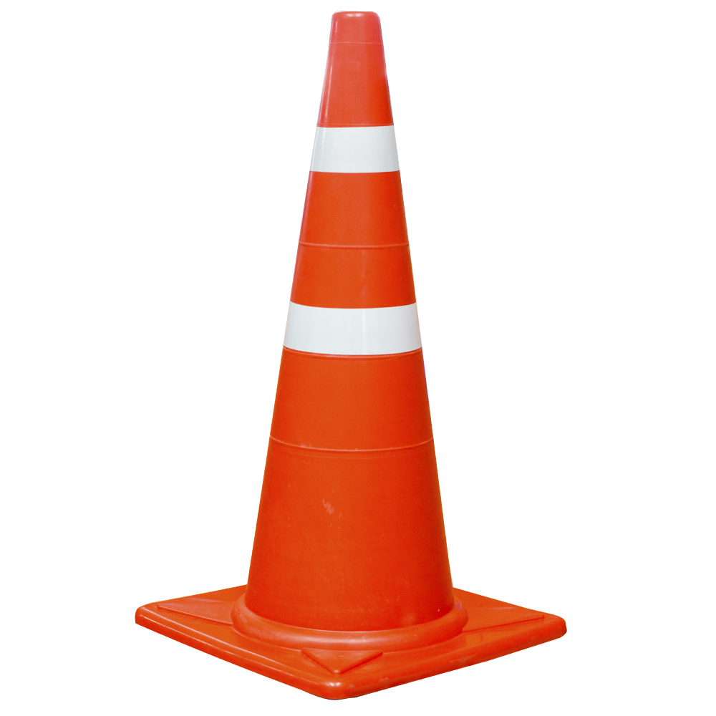
กรวยจราจรสีส้มสะท้อนแสง ที่ตั้งอยู่บนท้องถนน จริงๆ แล้วถือว่าเป็นเครื่องหมายจราจรอเนกประสงค์ มีประโยชน์หลากหลายทั้งบอกทาง แนะนำทาง หรือเตือนอุบัติเหตุ
ปกติจะพบเห็นกรวยบ่อยๆ ตามถนนหนทางทั่วไป ตำรวจจราจรใช้เป็นอุปกรณ์บังคับใช้ผิวทางตามวัตถุประสงค์ในแต่ละภารกิจ บางครั้งใช้กำหนดจุดชะลอความเร็ว ใช้ในภารกิจด่านตรวจ หรือเตือนภัยจุดเสี่ยงบนผิวถนนด้านหน้า
หากผู้ใช้รถใช้ถนนสังเกตเห็นกรวยจราจร ควรคำนึงถึงความปลอดภัยของตัวเองและผู้ปฏิบัติภารกิจบนผิวทางอย่างตำรวจ และต้องขับขี่ด้วยความระมัดระวัง ที่สำคัญต้องชะลอความเร็วด้วย
กรวยสีส้มสะท้อนแสงการใช้กรวยเพื่อเป็นเครื่องหมายบนพื้นทาง มีภารกิจหลายอย่าง เช่น อาจจะห้ามไม่ให้เข้า หรือบังคับให้ไปในทิศทางนั้น หรือเพื่อความปลอดภัยก็ได้ อยู่ที่ภารกิจว่าจะใช้ไปเพื่ออะไร
กรวยจราจรเป็นอุปกรณ์จราจรใช้เพื่อ
1. แบ่งเขตแดนถนน เพิ่มความปลอดภัยบนท้องถนน
2. บ่งบอกพื้นที่เขตก่อสร้าง
3. ป้องกันเขตพื้นที่ห้ามเข้า

6. ประโยชน์ที่คาดว่าจะได้รับ
1.1 สามารถทำให้การจราจรมีประสิทธิภาพยิ่งขึ้น
1.2 สามารถประหยัดพลังงานไฟฟ้าได้
1.3 สามารถใช้พลังงาจากแบตเตอร์รี่ในการทำงาน

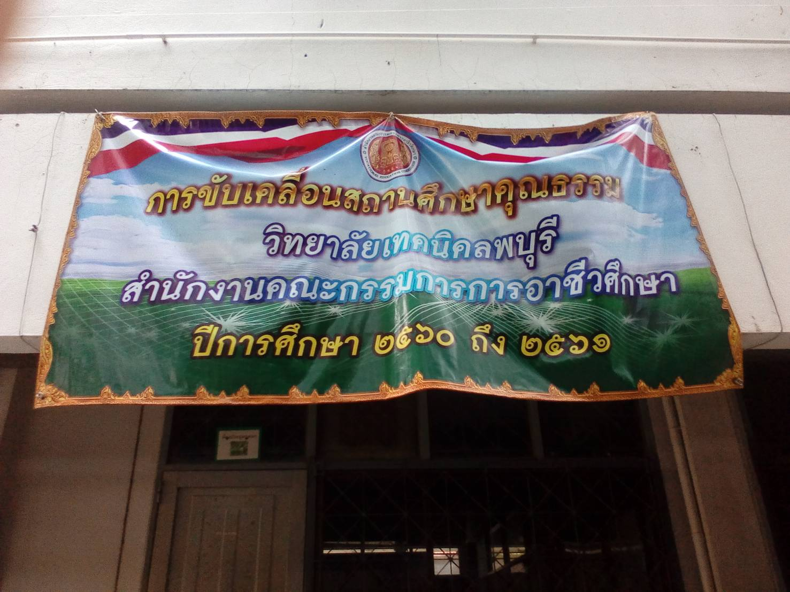

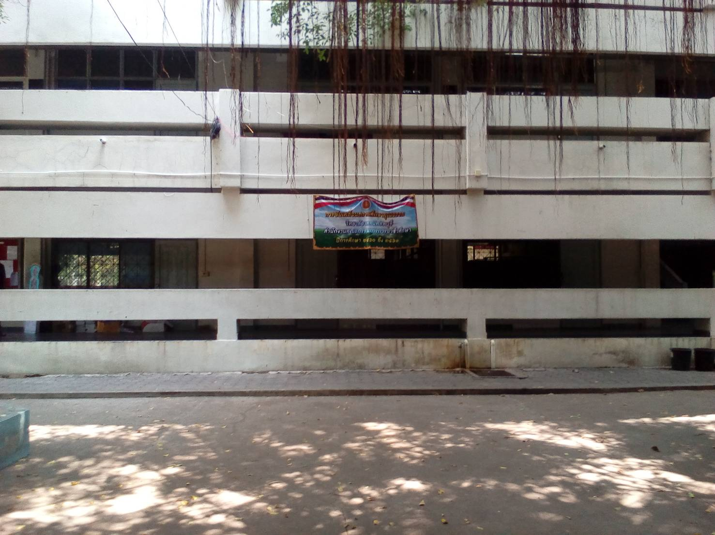

ภาพที่ 1 วิทยาลัยเทคนิคลพบุรี คณะอาจารย์แผนกช่างไฟฟ้าร่วมคิดค้นนวัตกรรมกับศูนย์ฝึกอบรมตำรวจภูธรภาค ๑
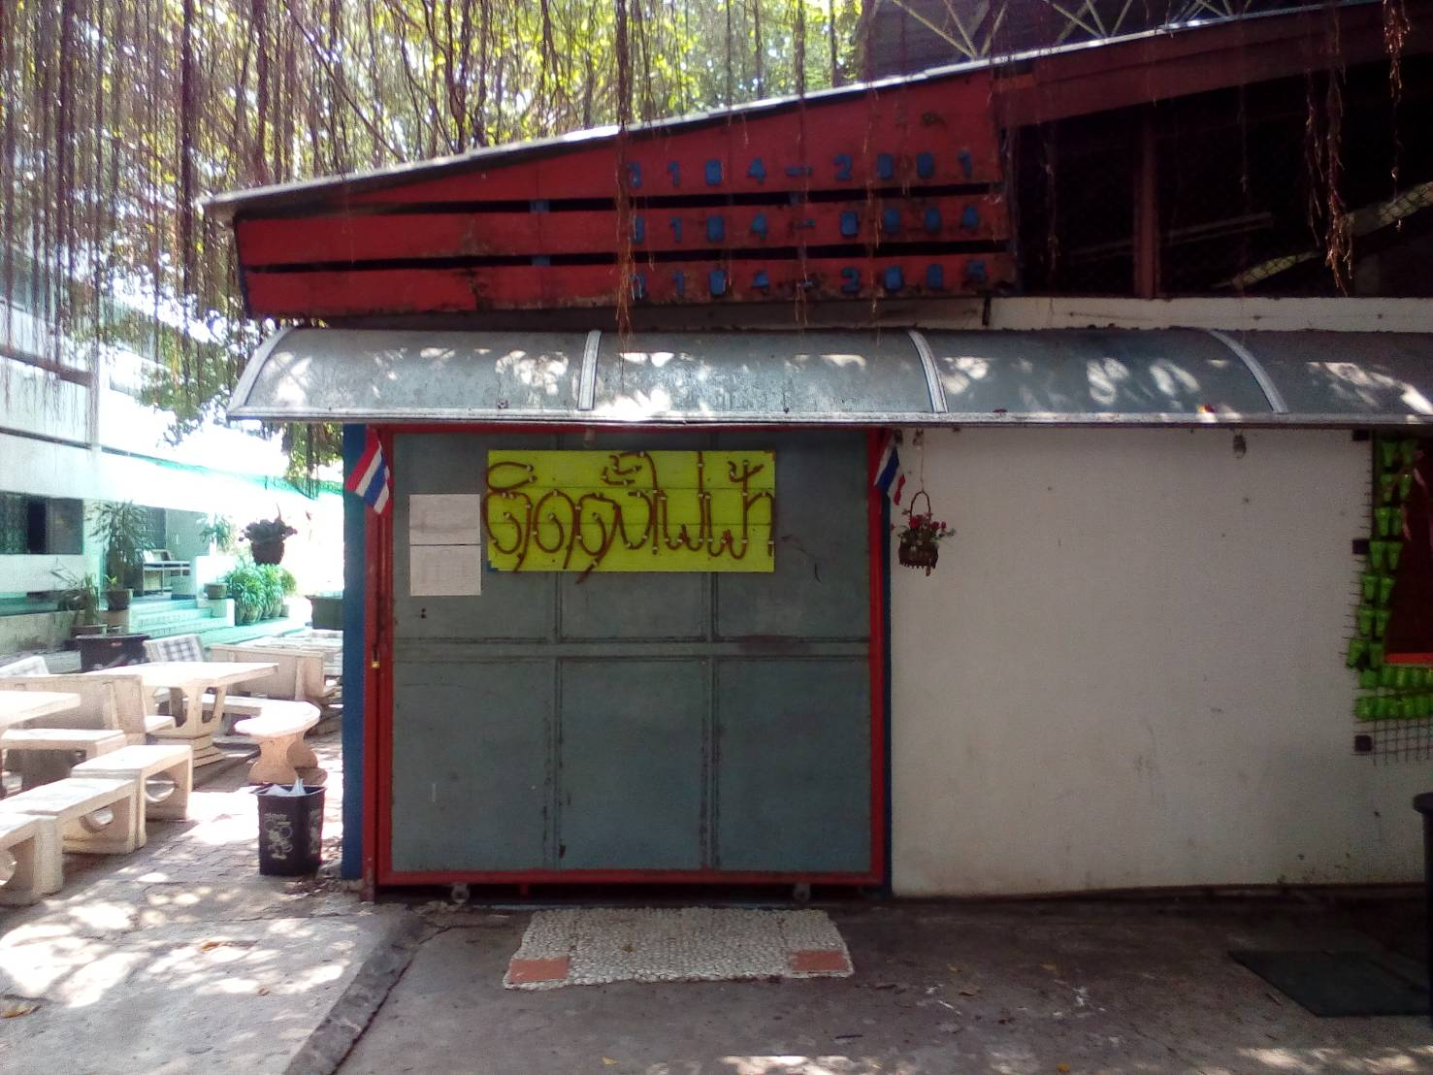

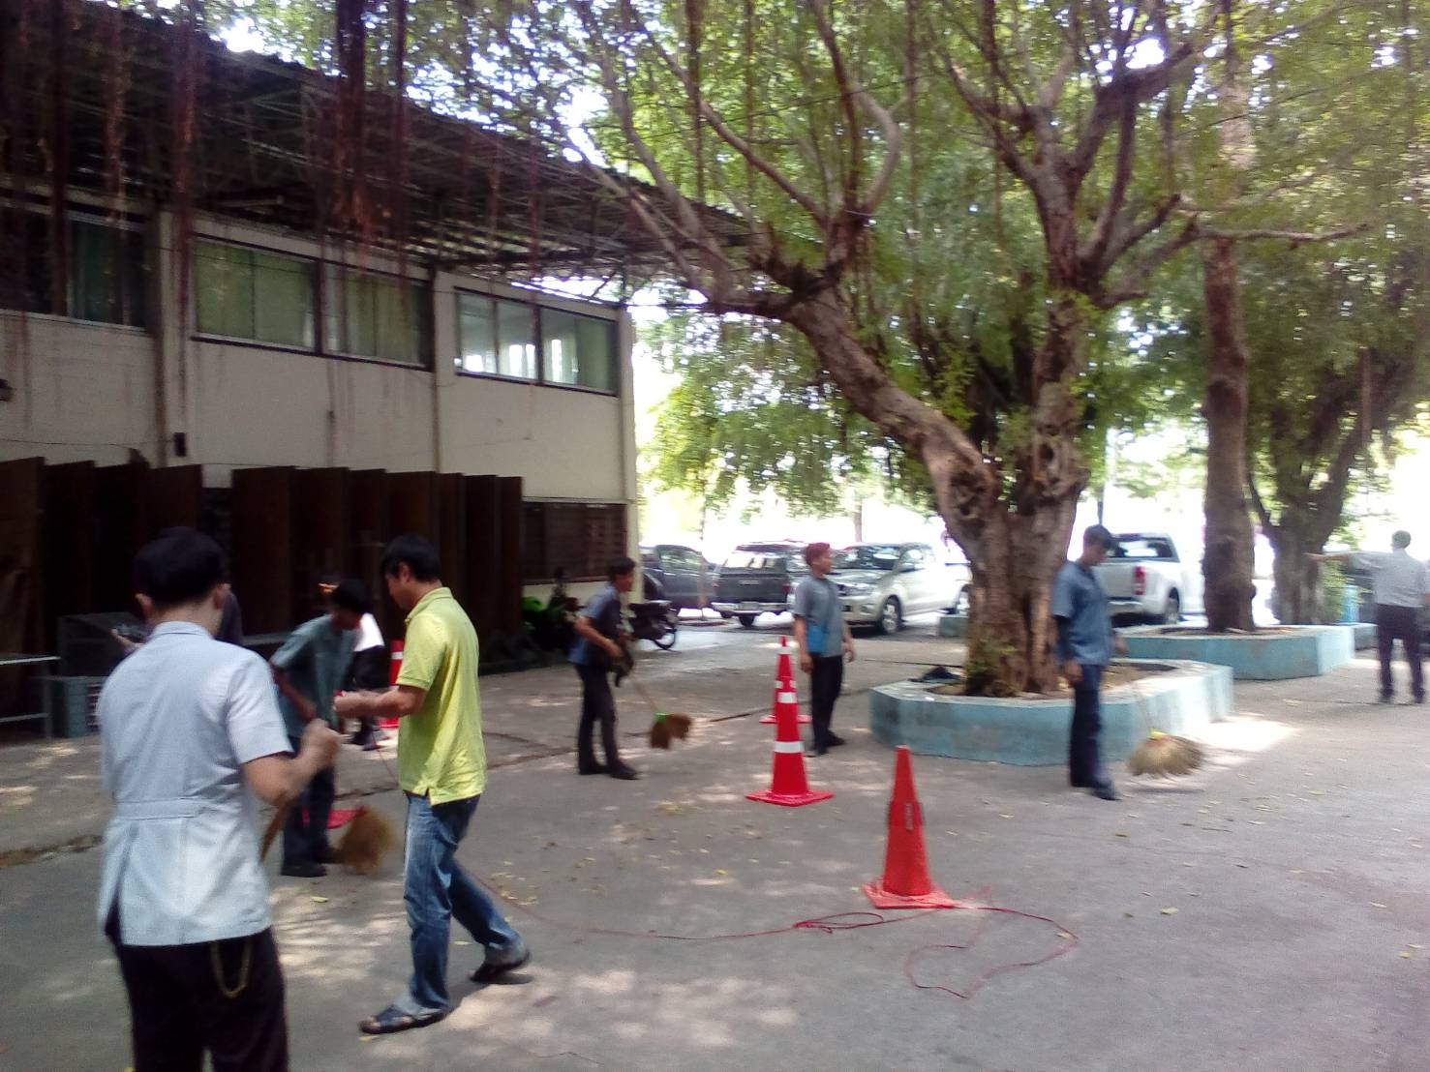

ภาพที่ ๒ การทดสอบการใช้กรวยยางไฮเทค วิทยาลัยเทคนิคลพบุรี
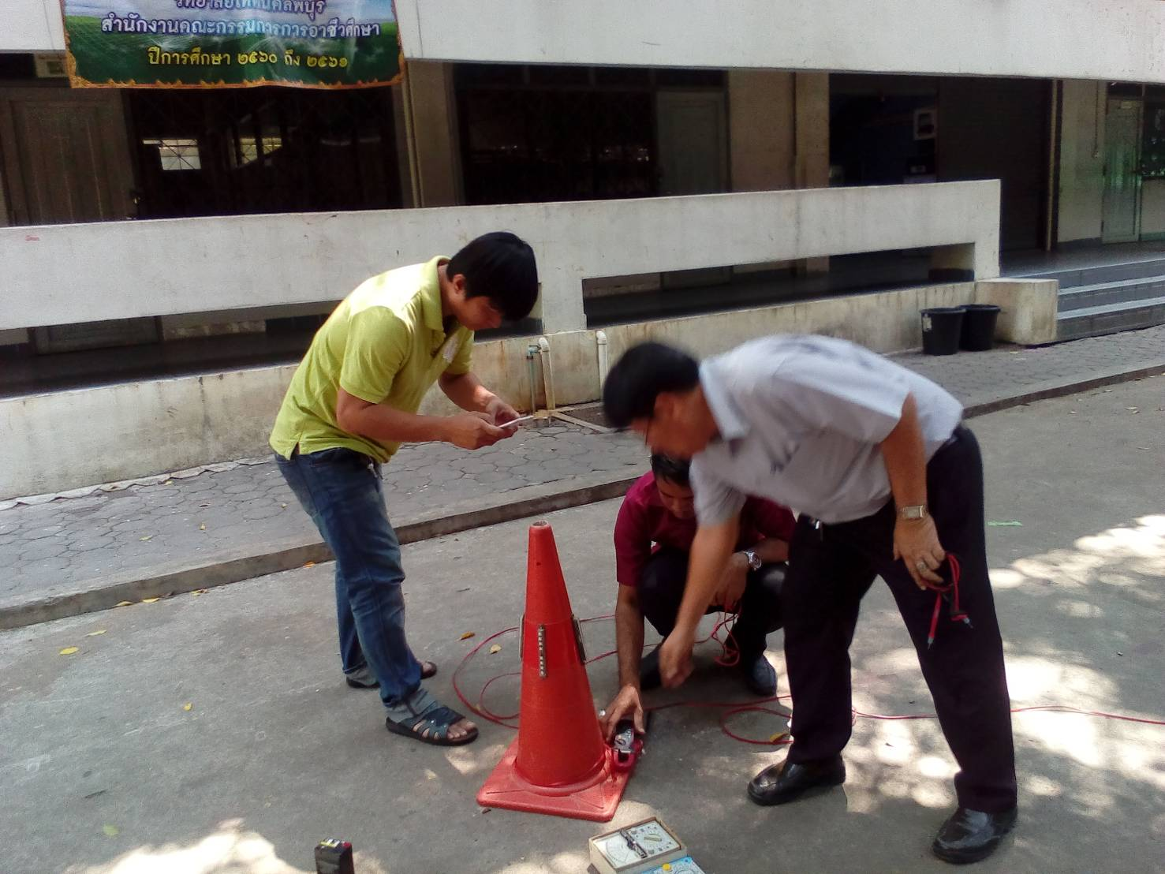

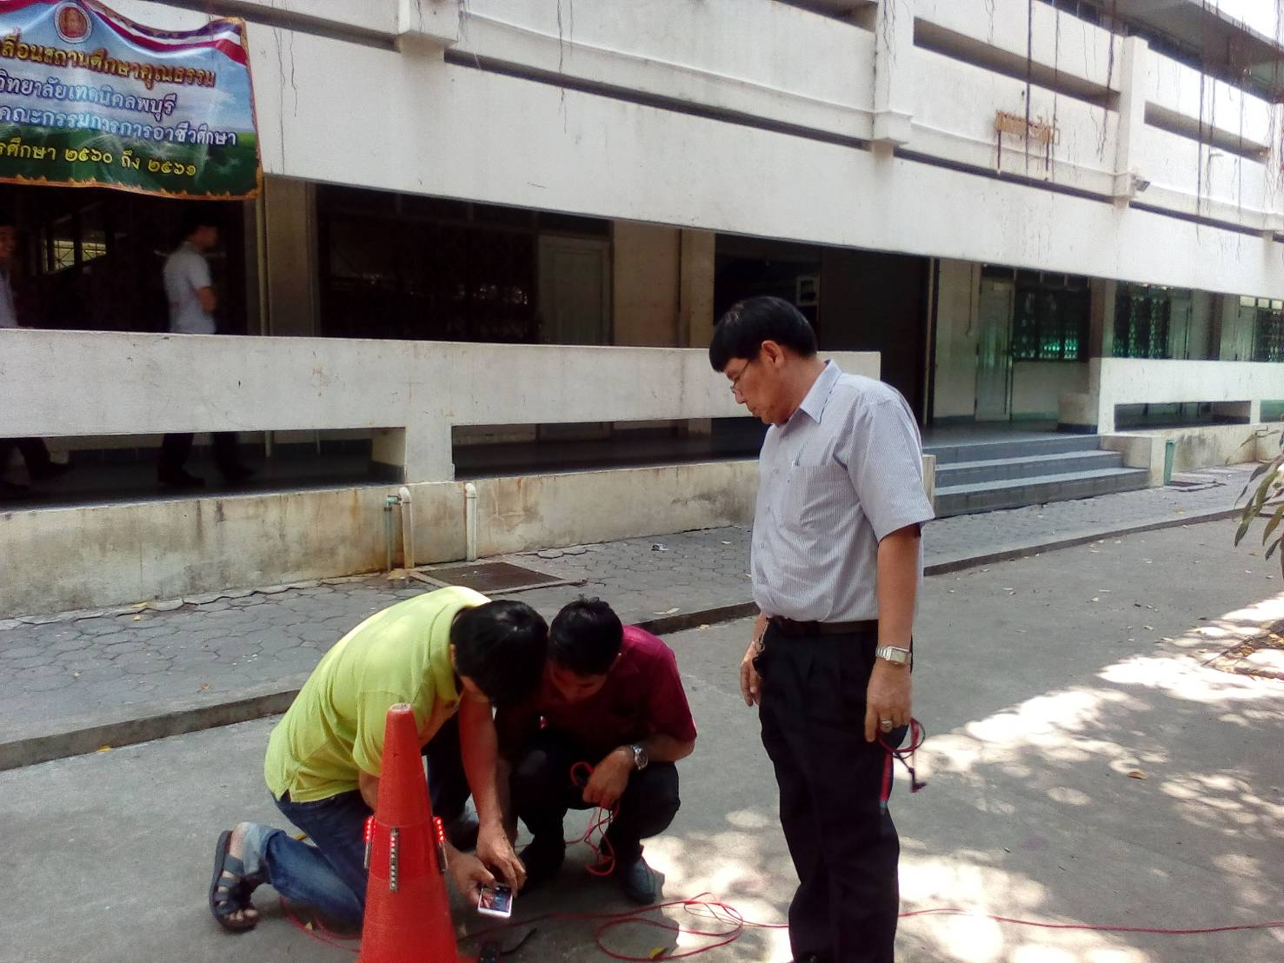

ภาพที่ ๓ ทดสอบการใช้กรวยยางไฮเทค วิทยาลัยเทคนิคลพบุรี
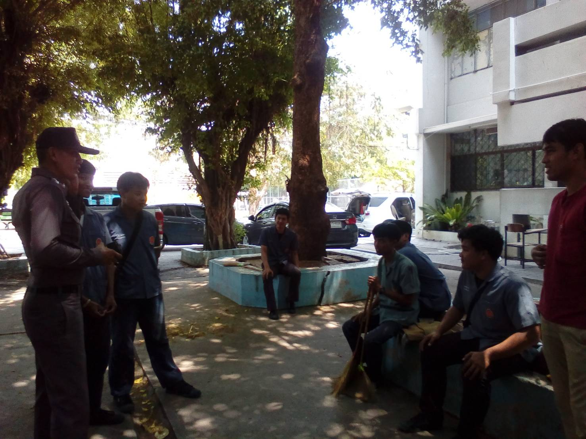

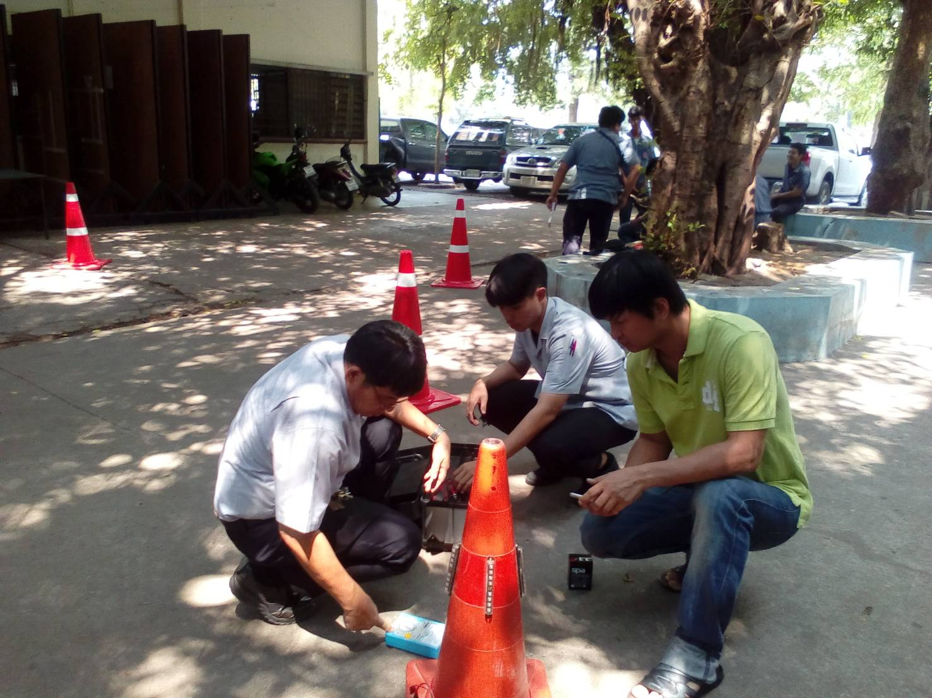

ภาพที่ 4 ทดสอบการใช้กรวยยางไฮเทค วิทยาลัยเทคนิคลพบุรี
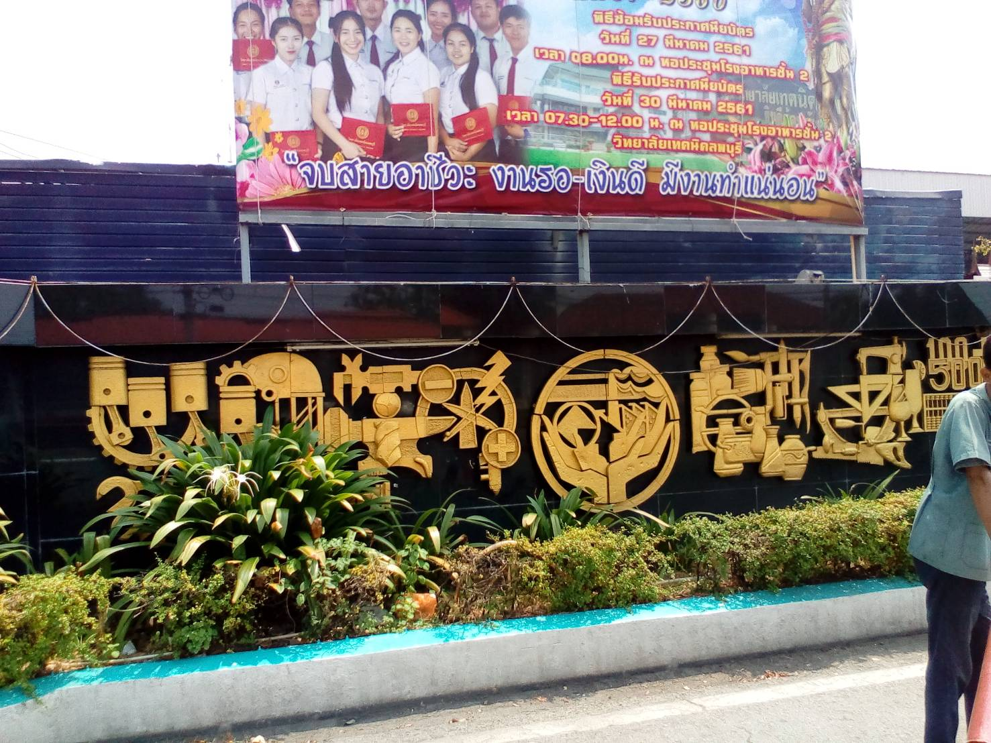

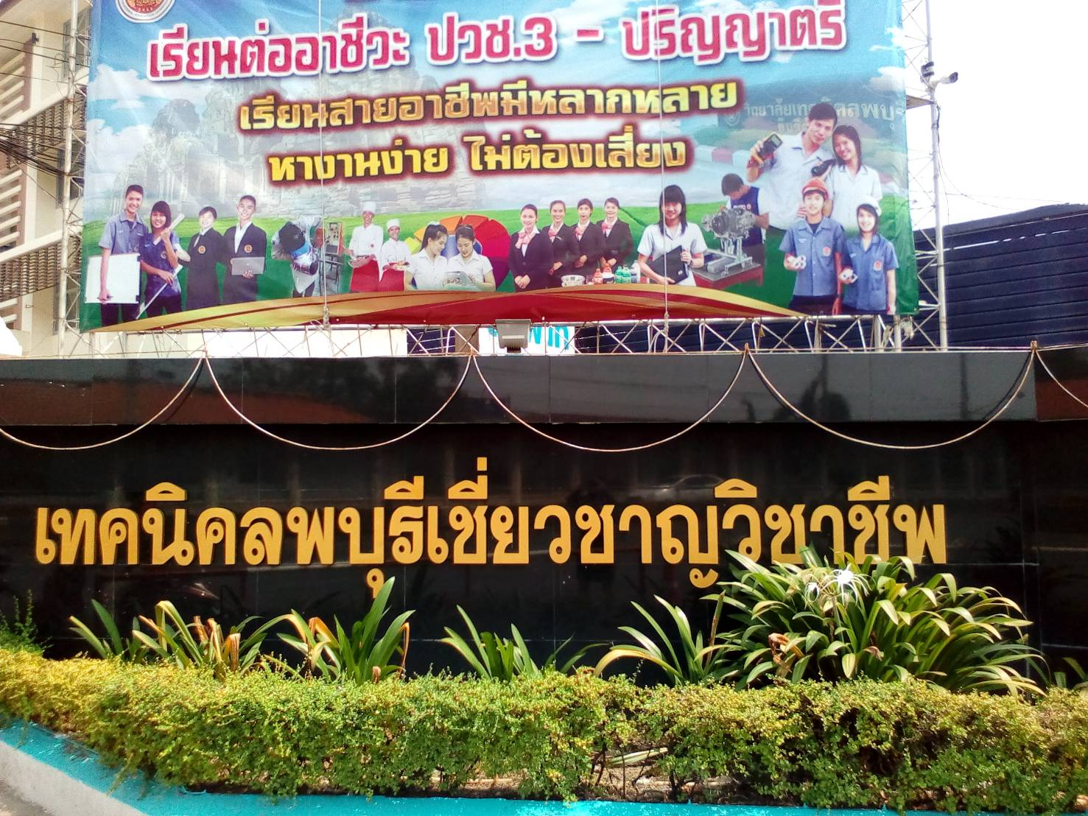

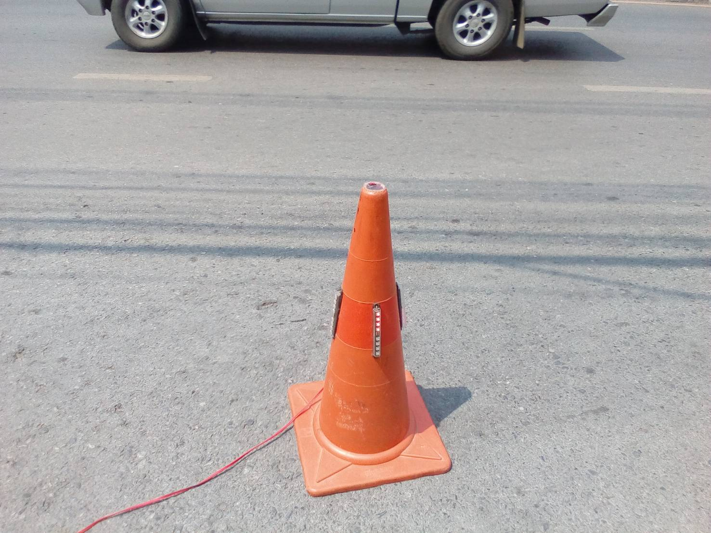

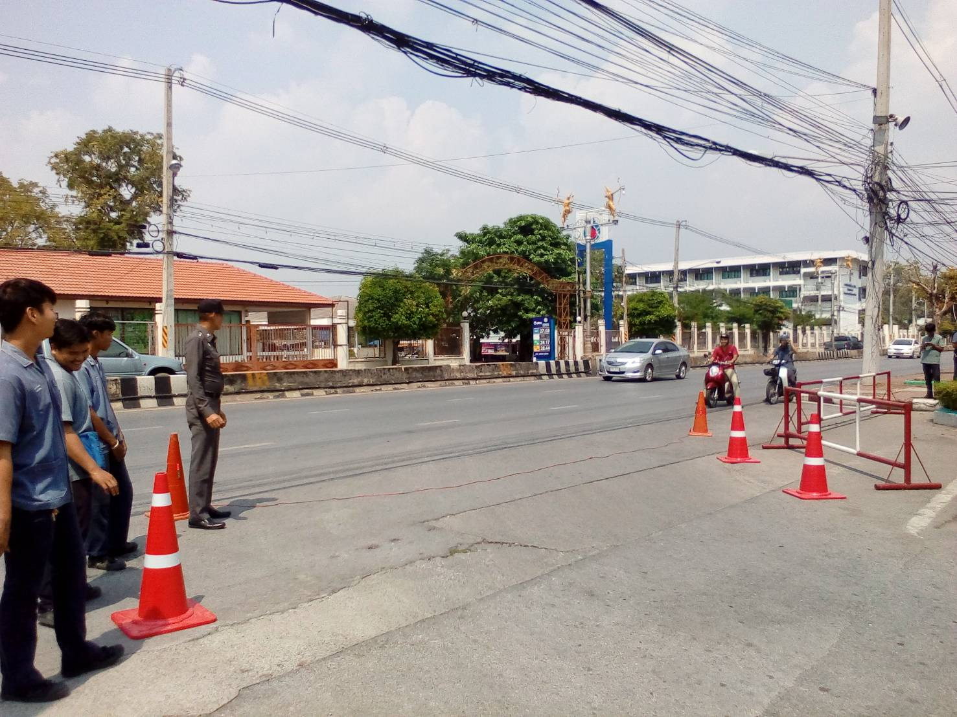

ภาพการรับรองใช้ประโยชน์นวัตกรรม “ กรวยยางไฮเทค ” วิทยาลัยเทคนนิคลพบุรี
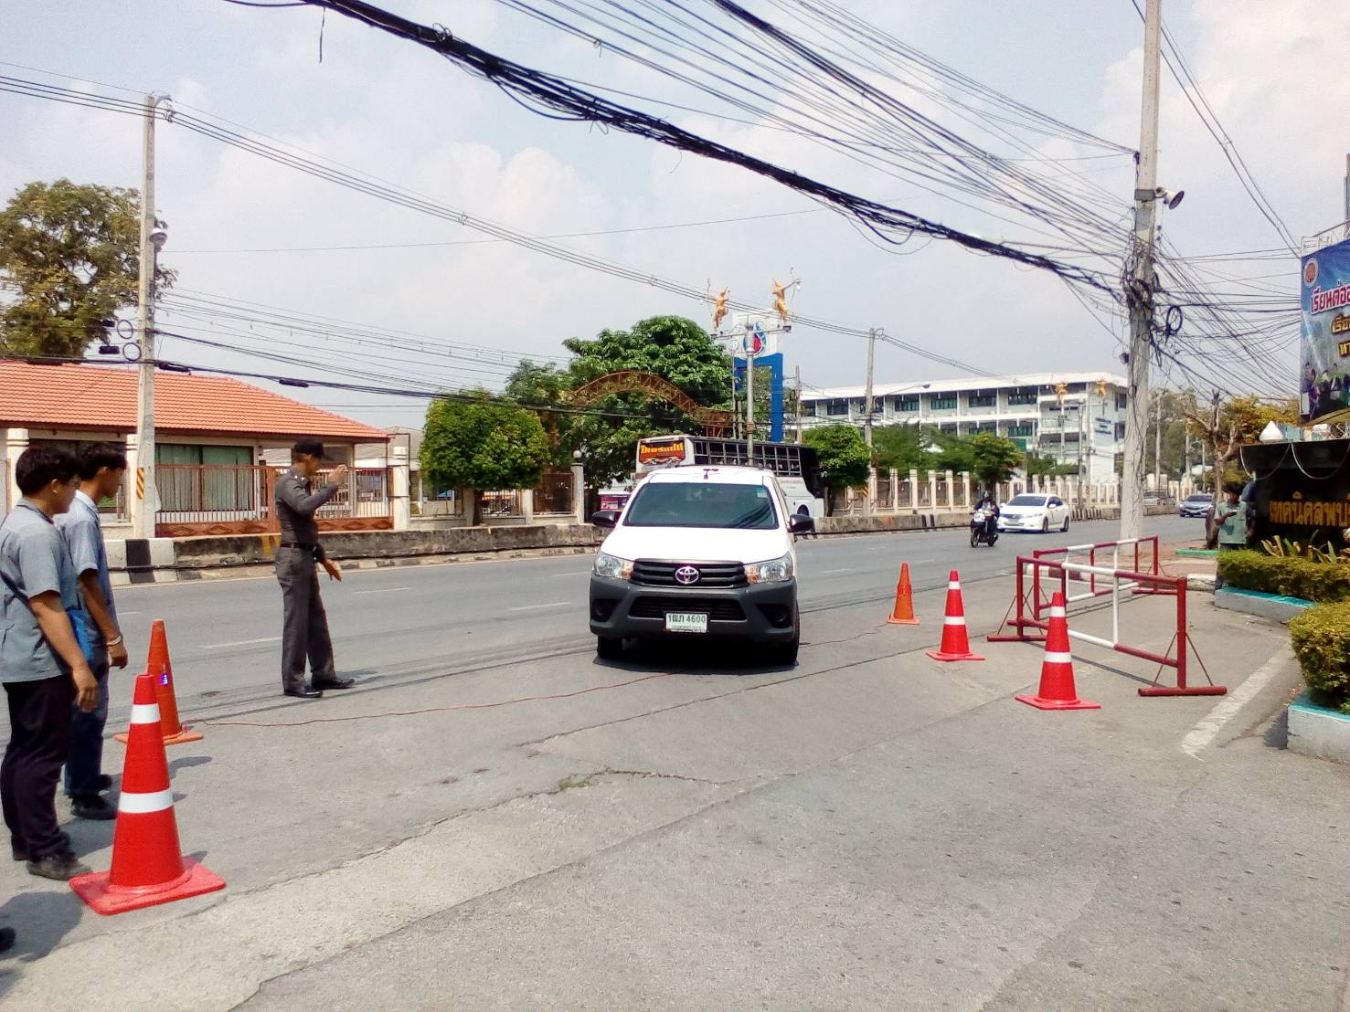

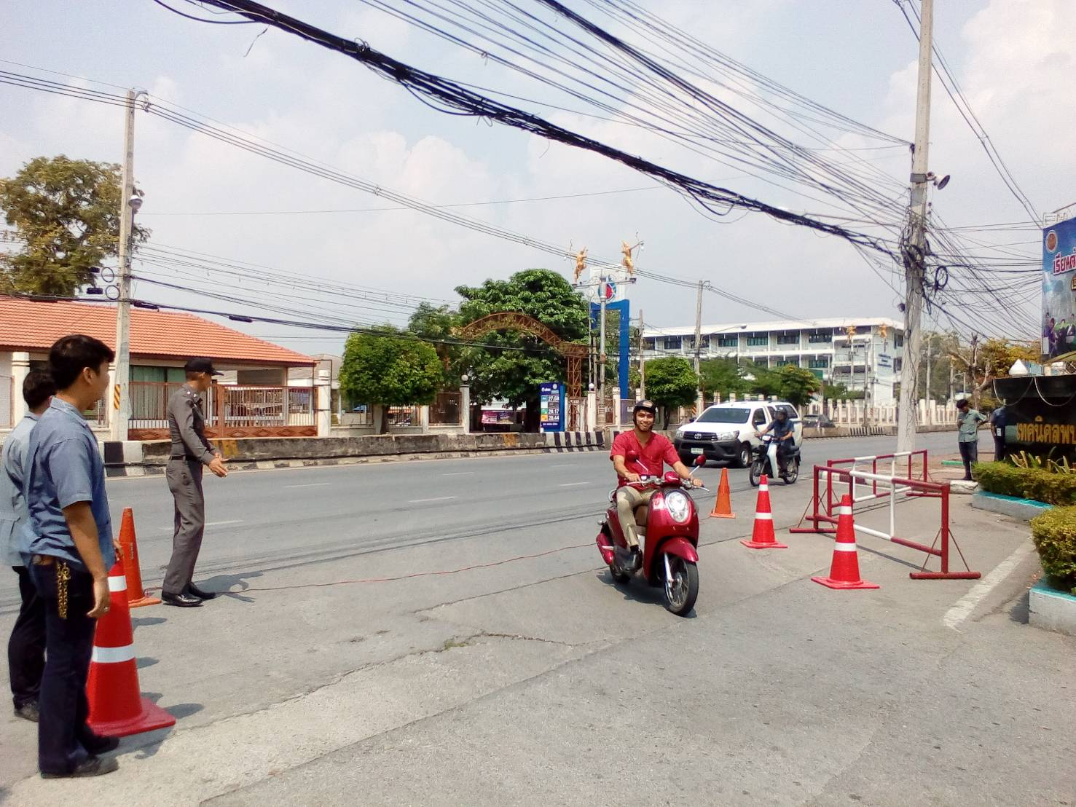

ภาพการรับรองใช้ประโยชน์นวัตกรรม “ กรวยยางไฮเทค” วิทยาลัยเทคนิคลพบุรี
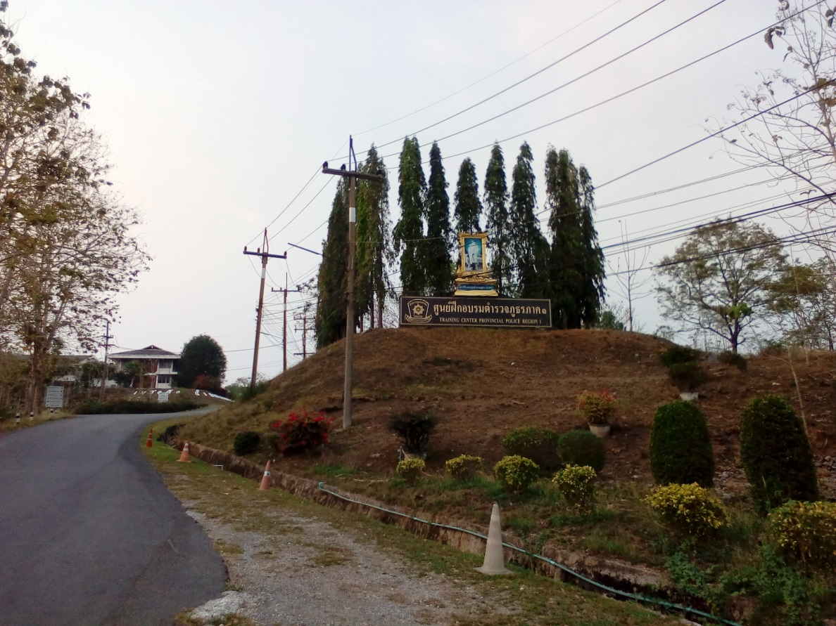

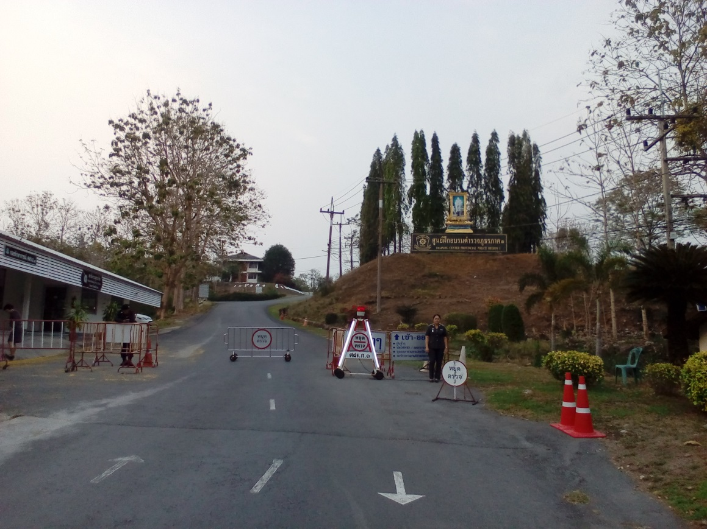

ภาพทดสอบการใช้ “ กรวยยางไฮเทค ” ณ ศูนย์ฝึกอบรมตำรวจภูธรภาค ๑
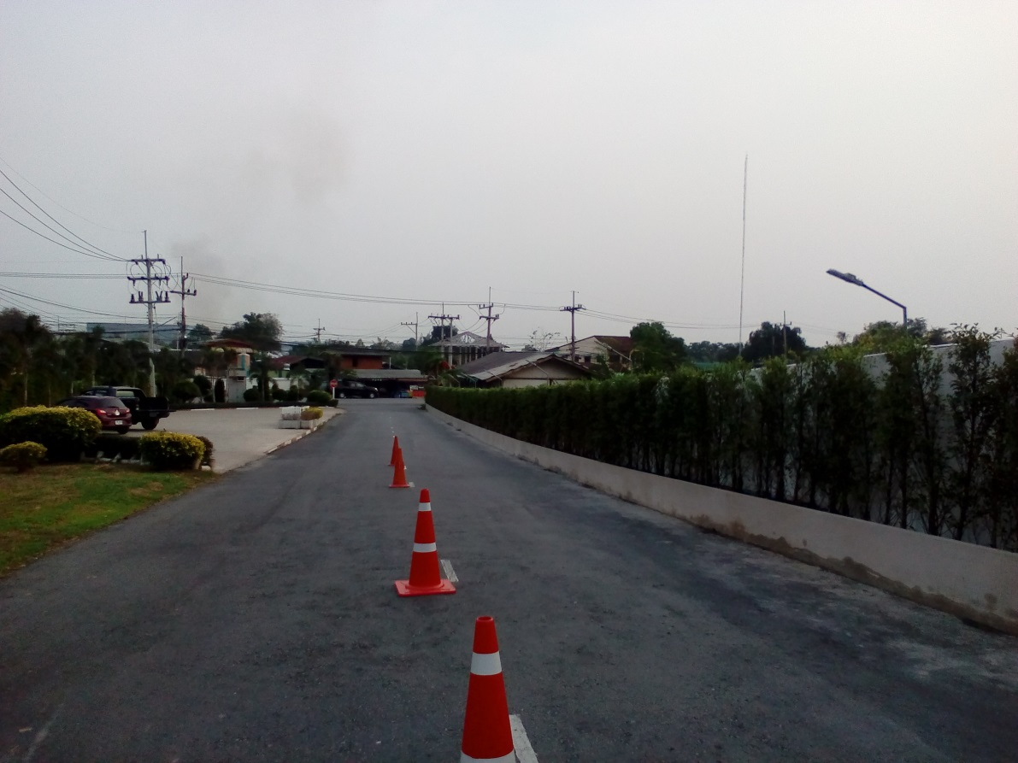

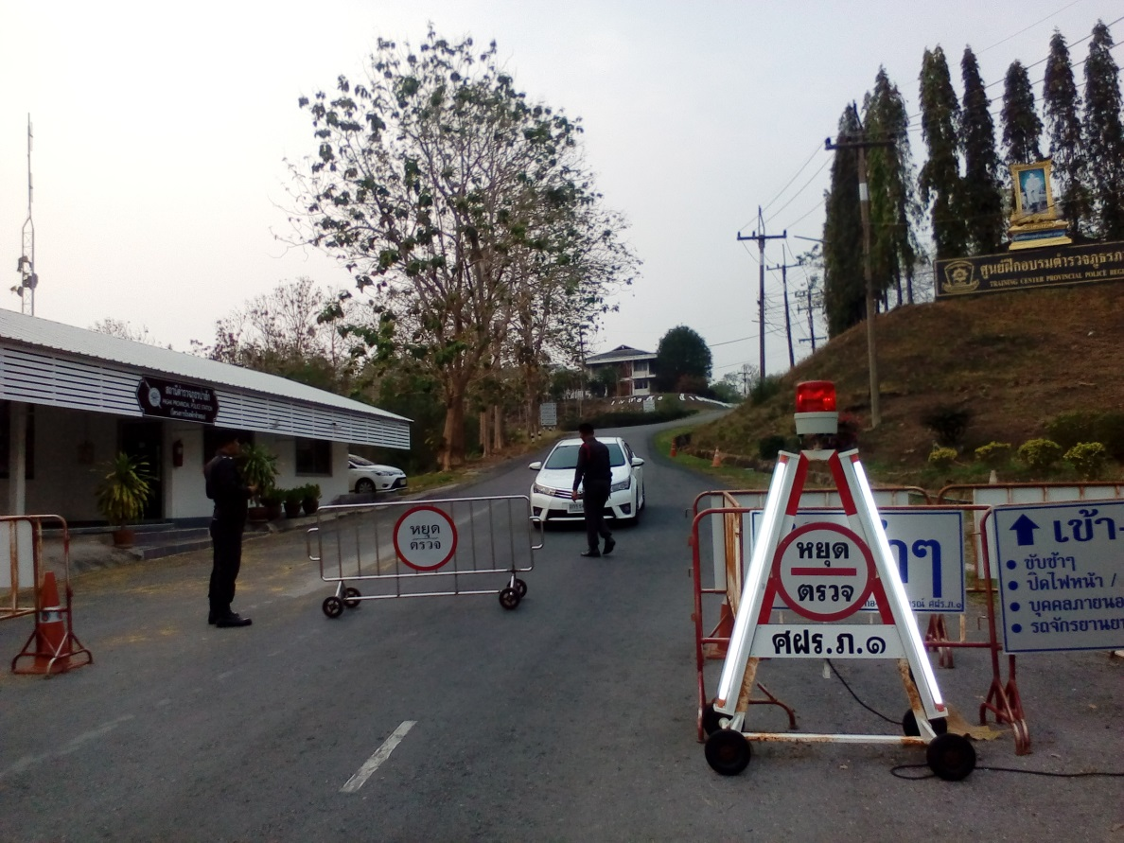

ภาพทดสอบการใช้ “ กรวยยางไฮเทค ” ณ ศูนย์ฝึกอบรมตำรวจภูธรภาค ๑
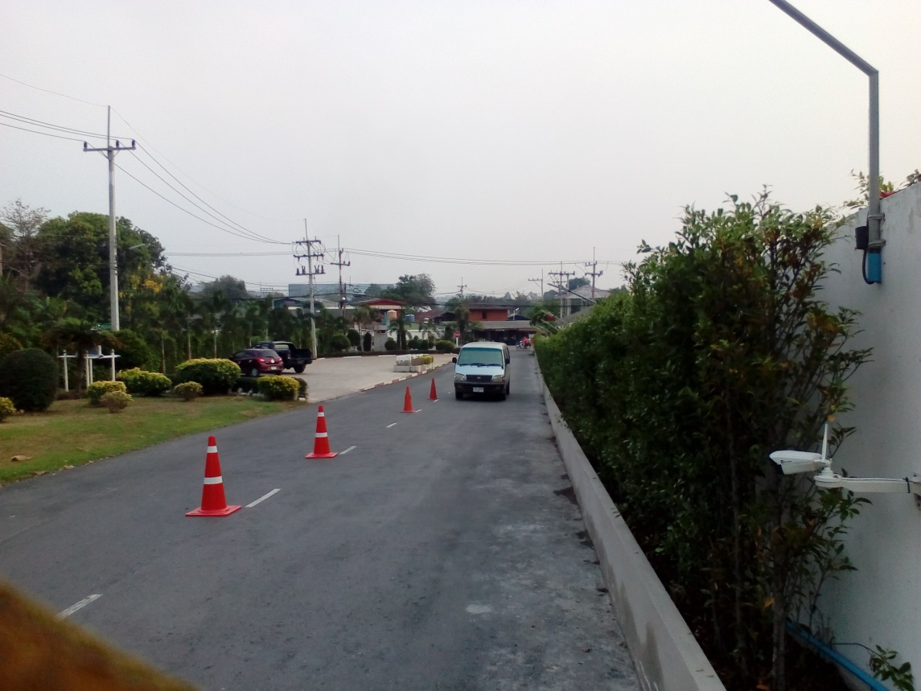

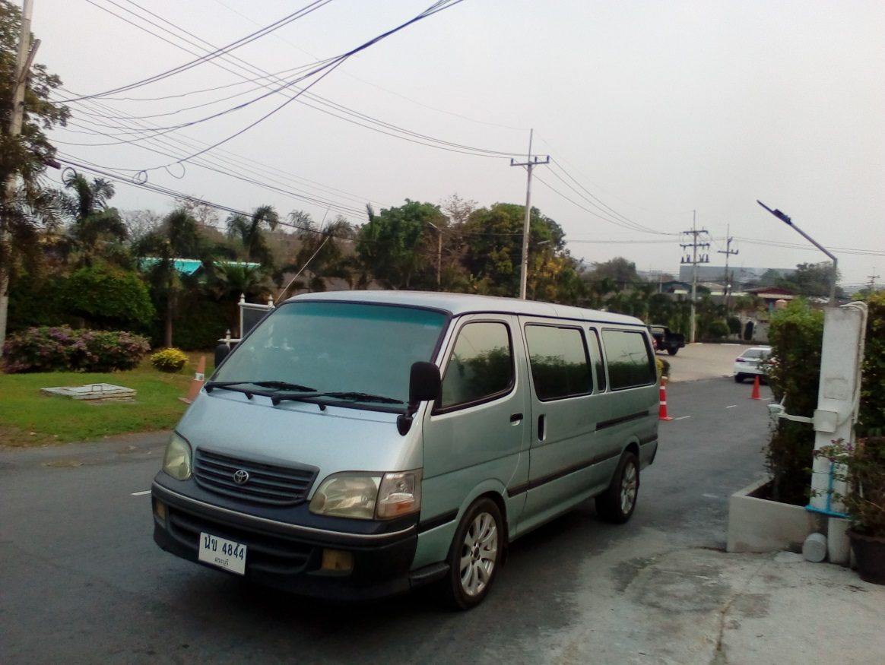

ภาพทดสอบการใช้ “ กรวยยางไฮเทค ” ณ ศูนย์ฝึกอบรมตำรวจภูธรภาค ๑
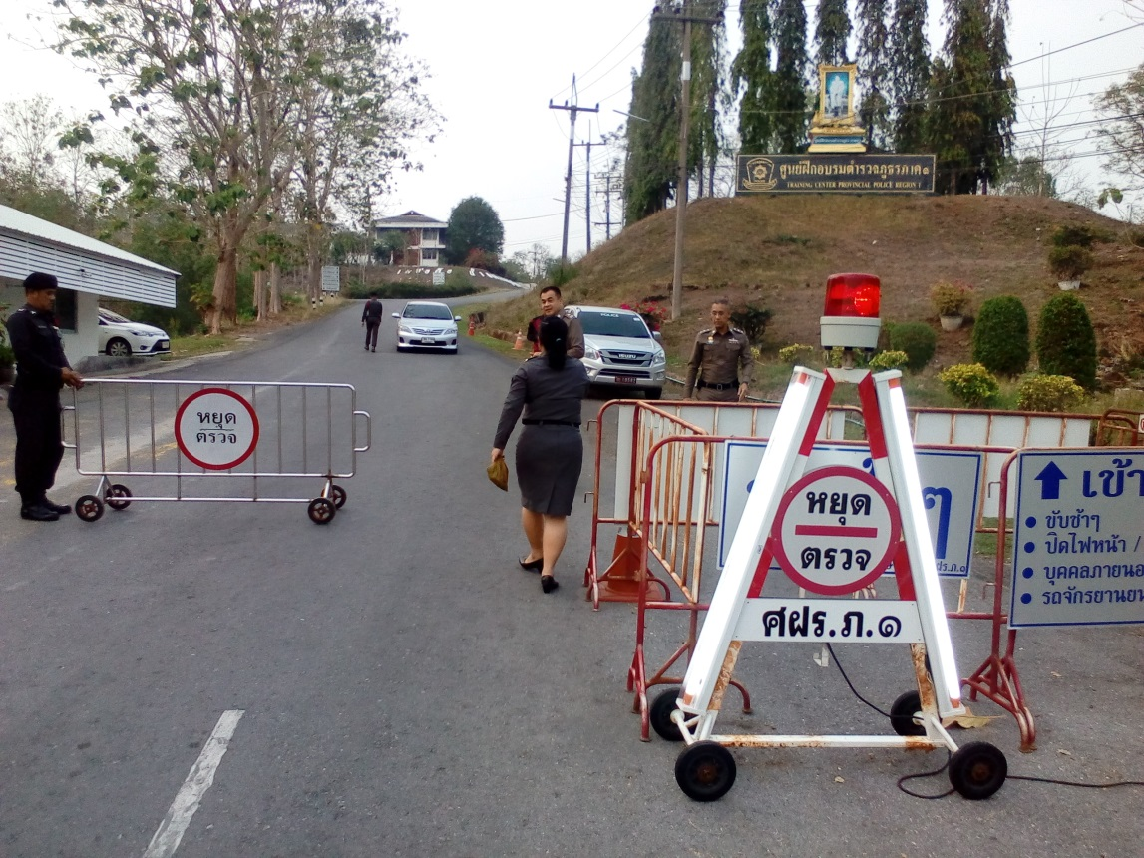

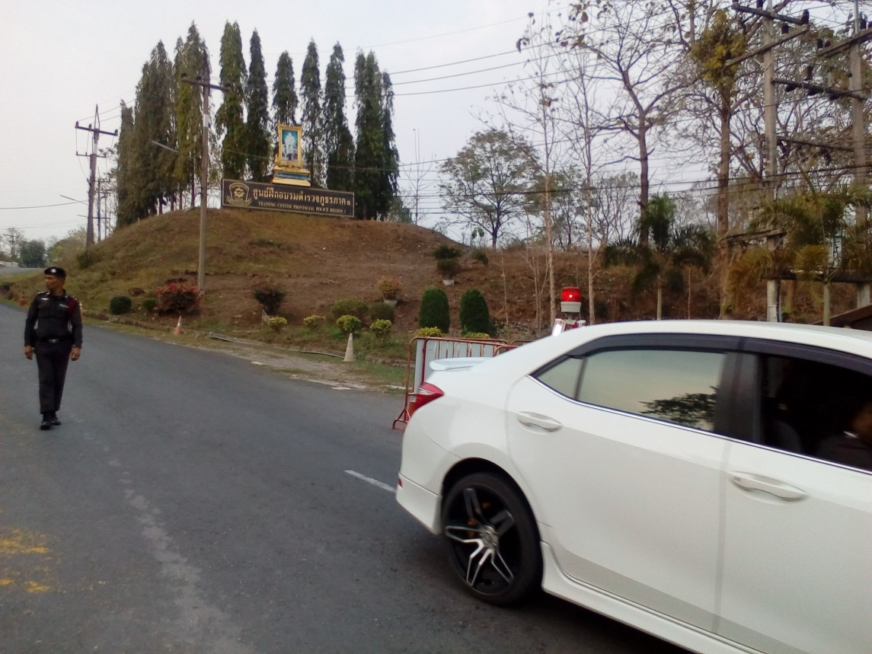

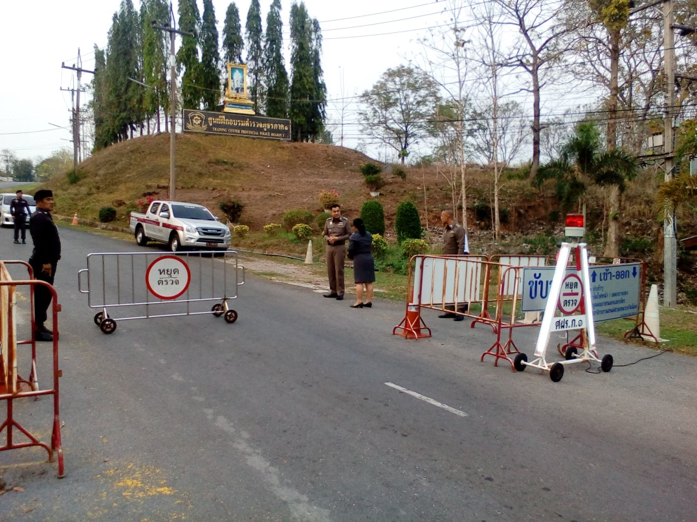

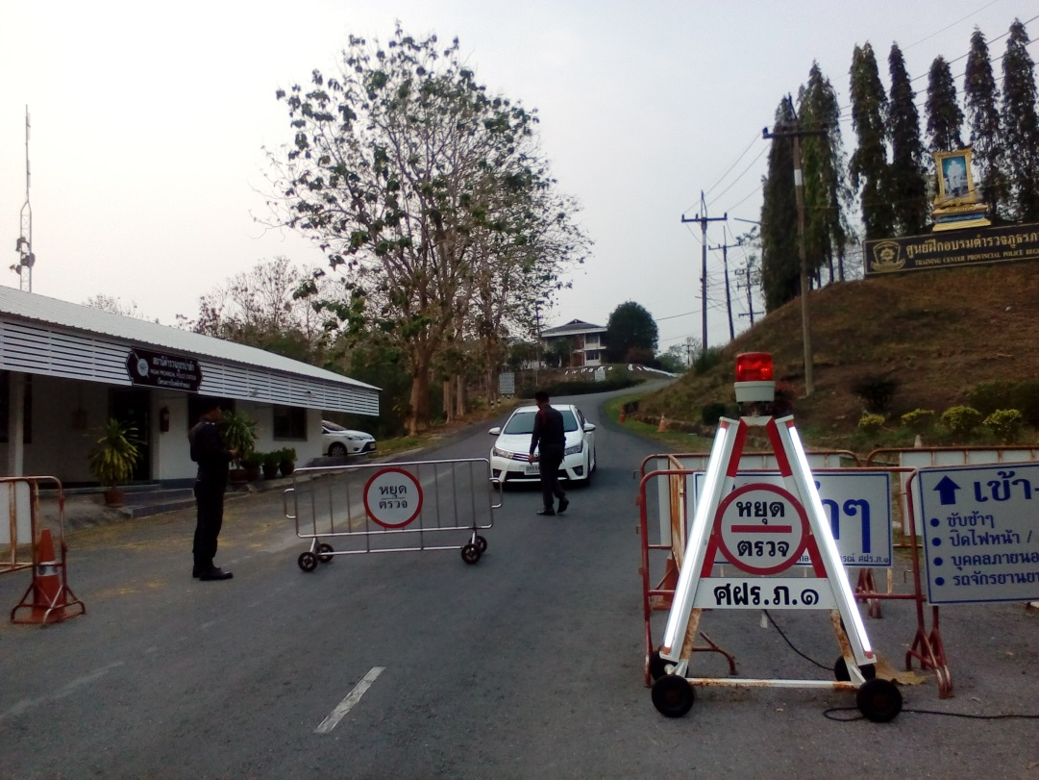

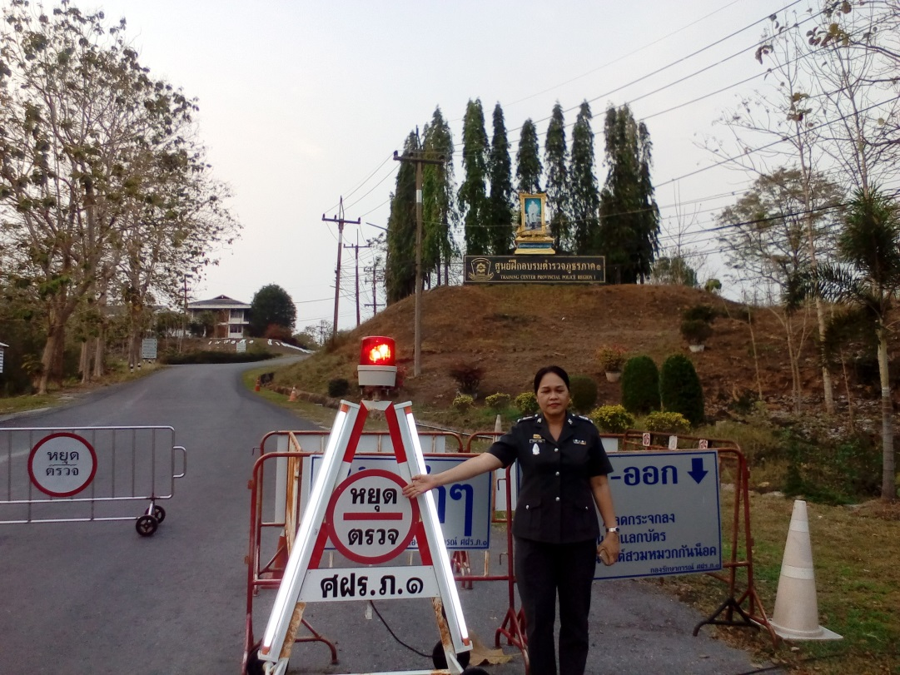

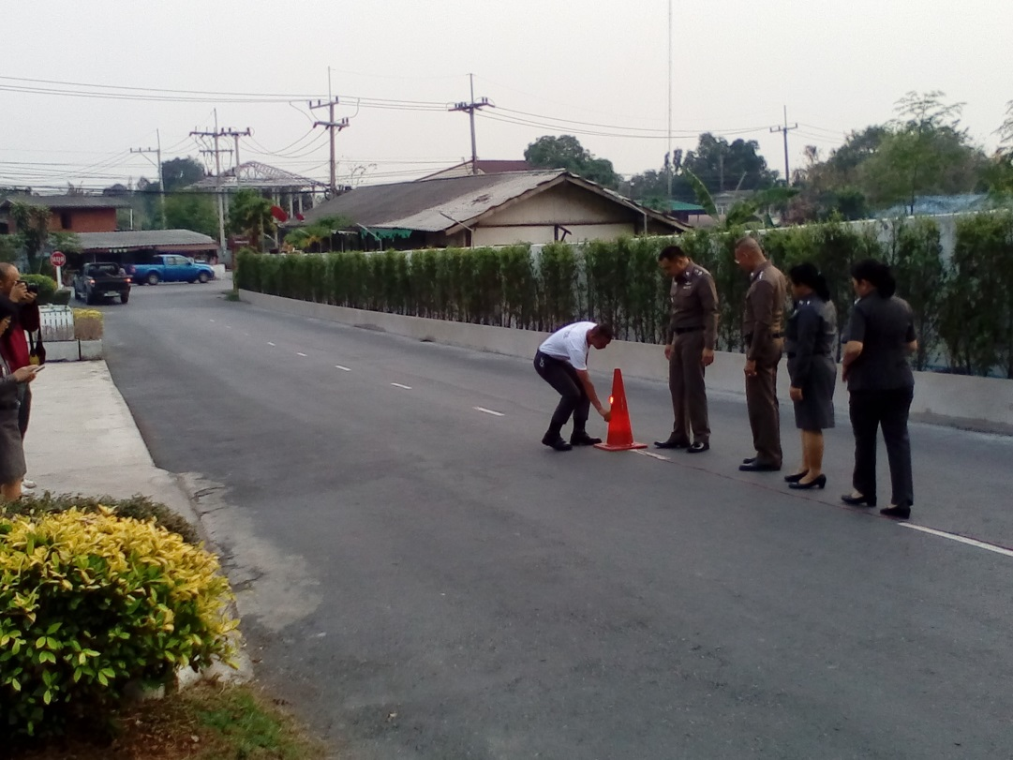

ภาพทดสอบการใช้ “ กรวยยางไฮเทค ” ณ ศูนย์ฝึกอบรมตำรวจภูธรภาค ๑
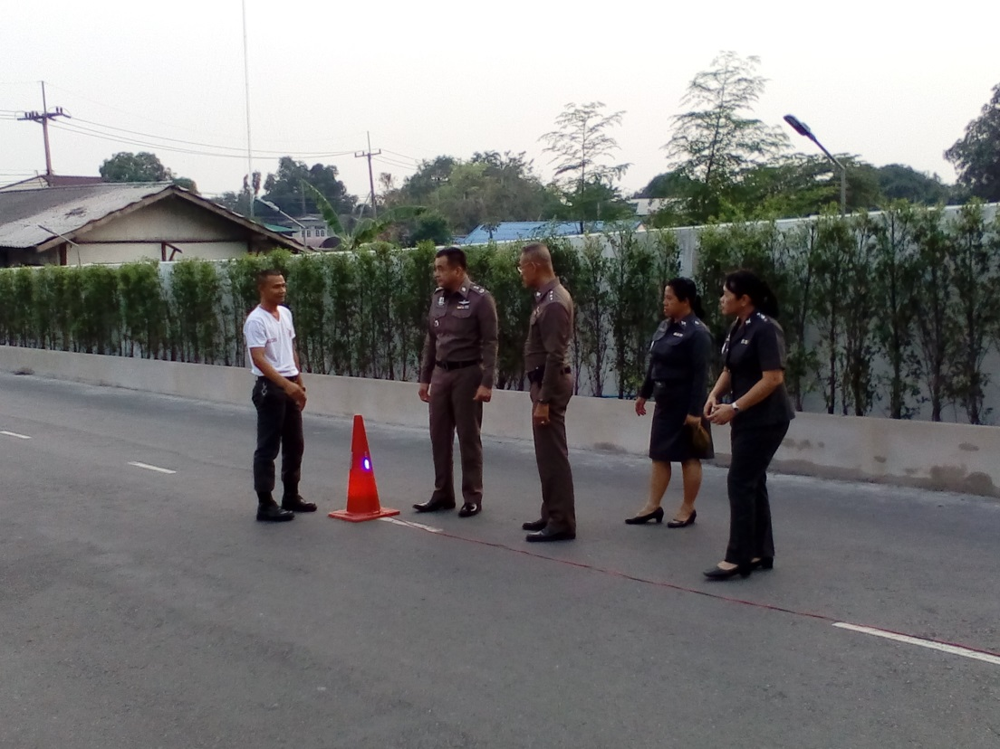

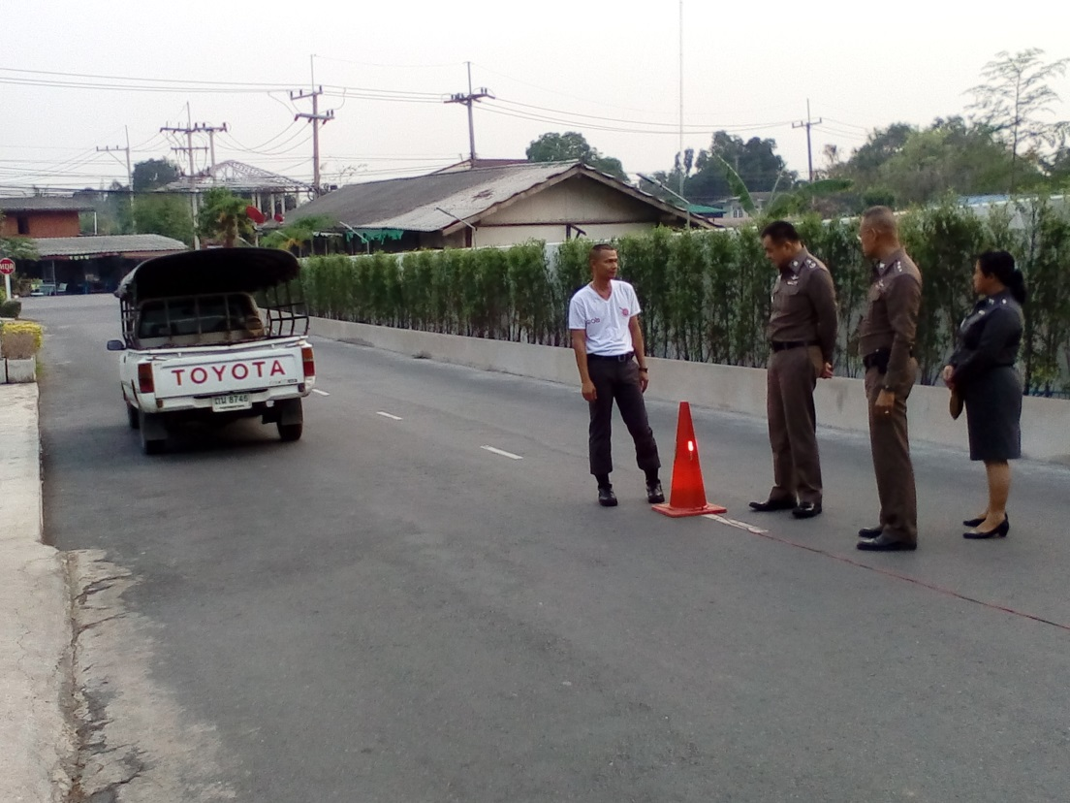

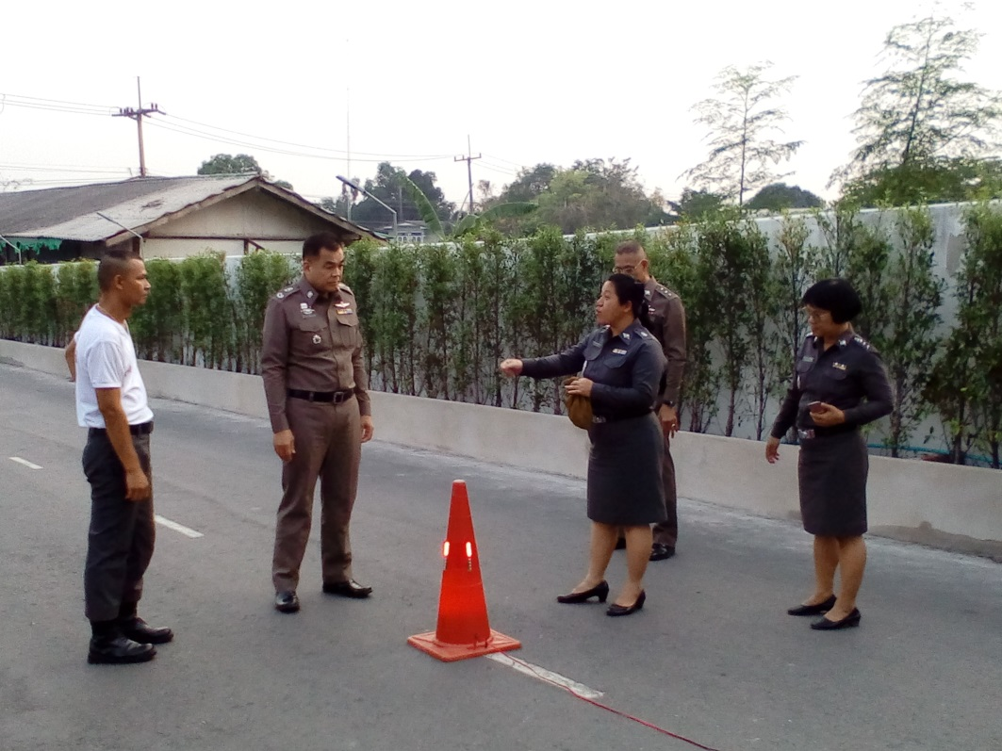

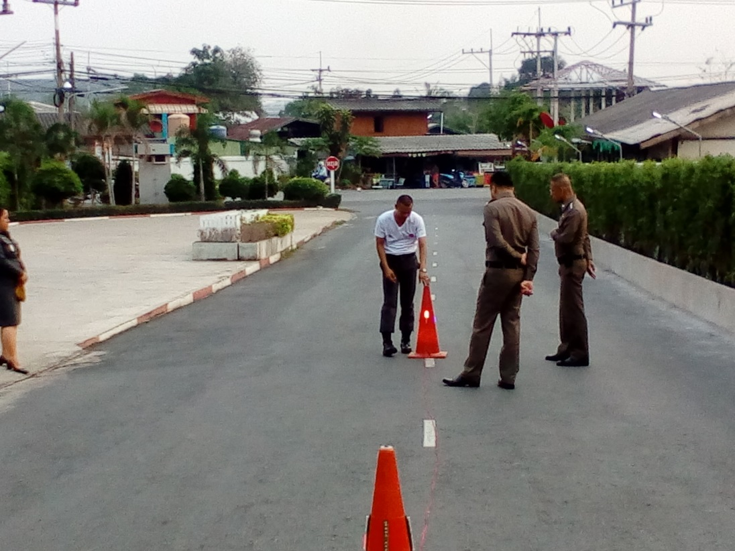

ภาพทดสอบการใช้ “ กรวยยาไฮเทค ” ณ ศูนย์ฝึกอบรมตำรวจภูธรภาค ๑
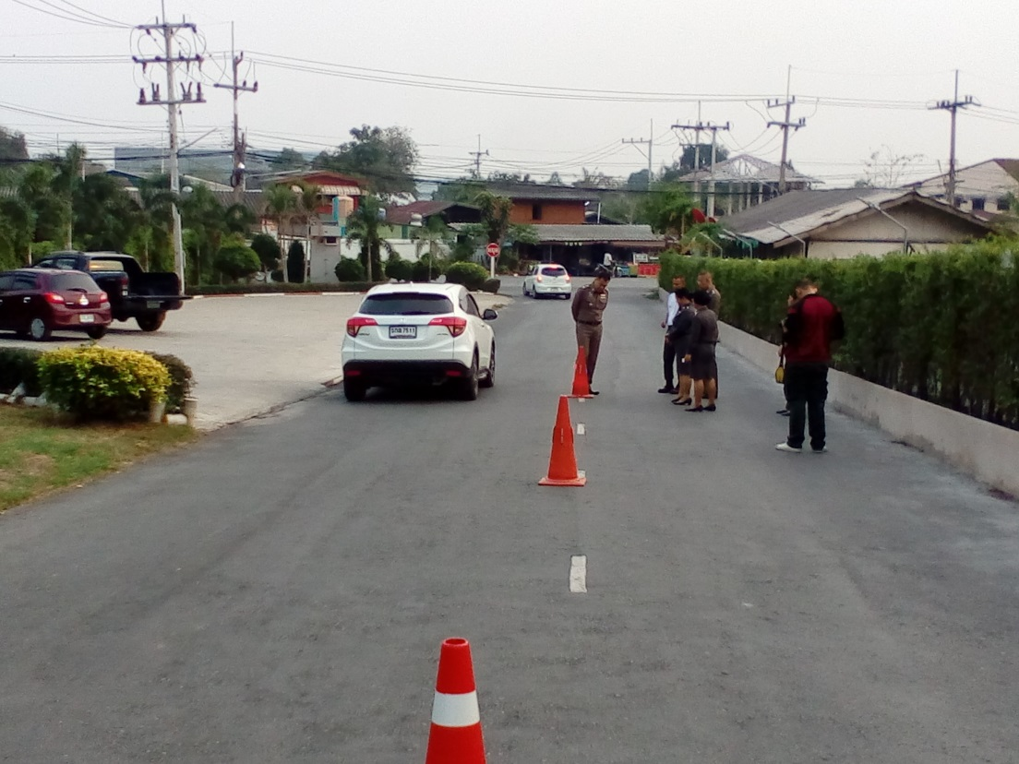

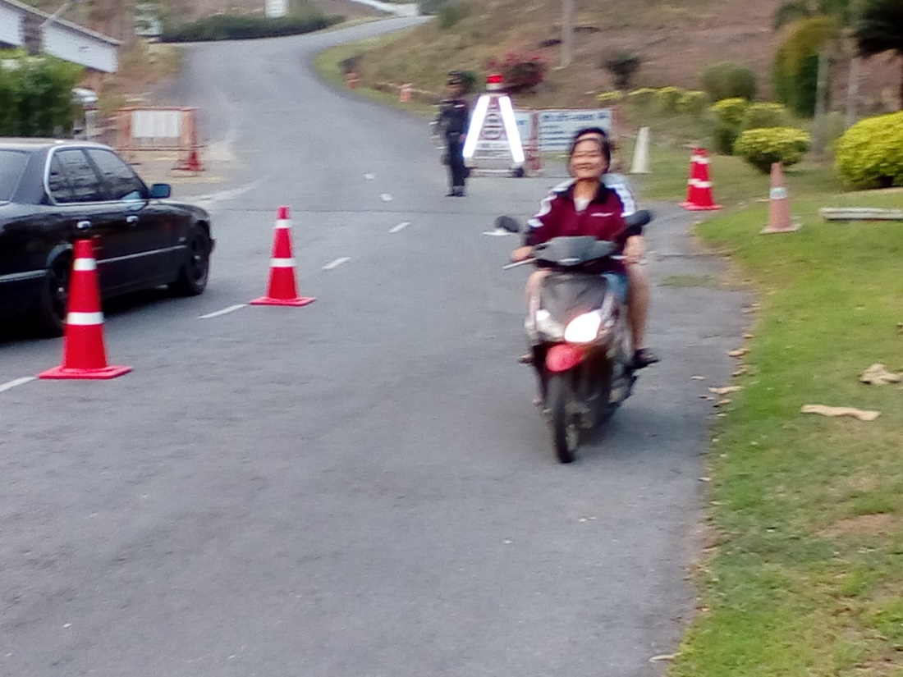

ภาพทดสอบการใช้ “ กรวยยาไฮเทค ” ณ ศูนย์ฝึกอบรมตำรวจภูธรภาค ๑
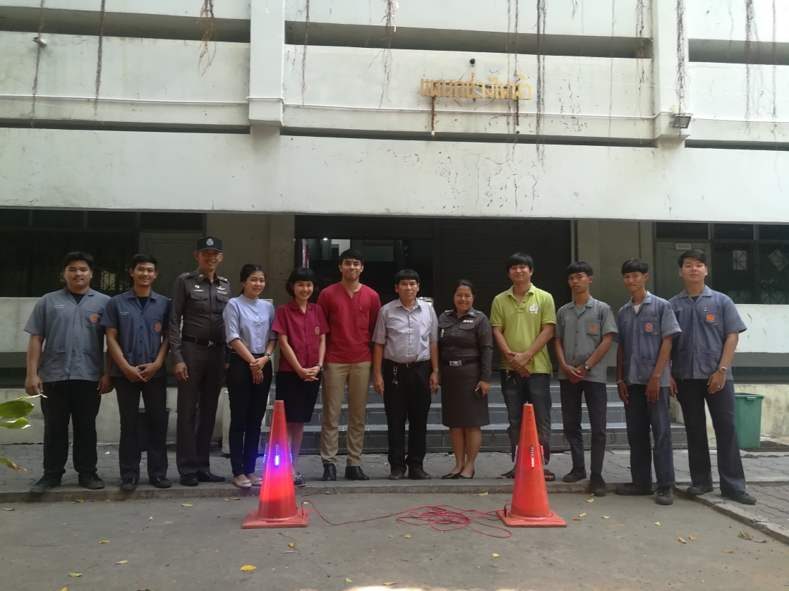

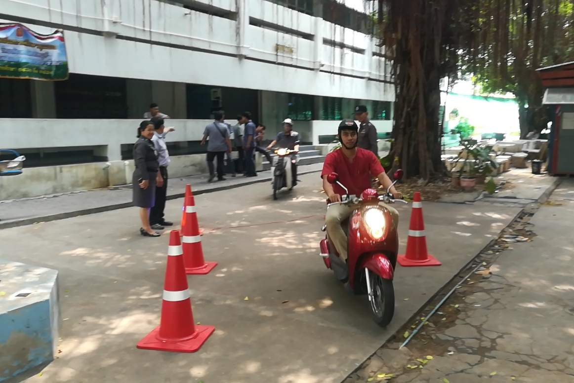

ครู อาจารย์ วิทยาลัยเทคนิคลพบุรี และ บุคลากรจาก ศูนย์ฝึกอบรมตำรวจภูธรภาค 1

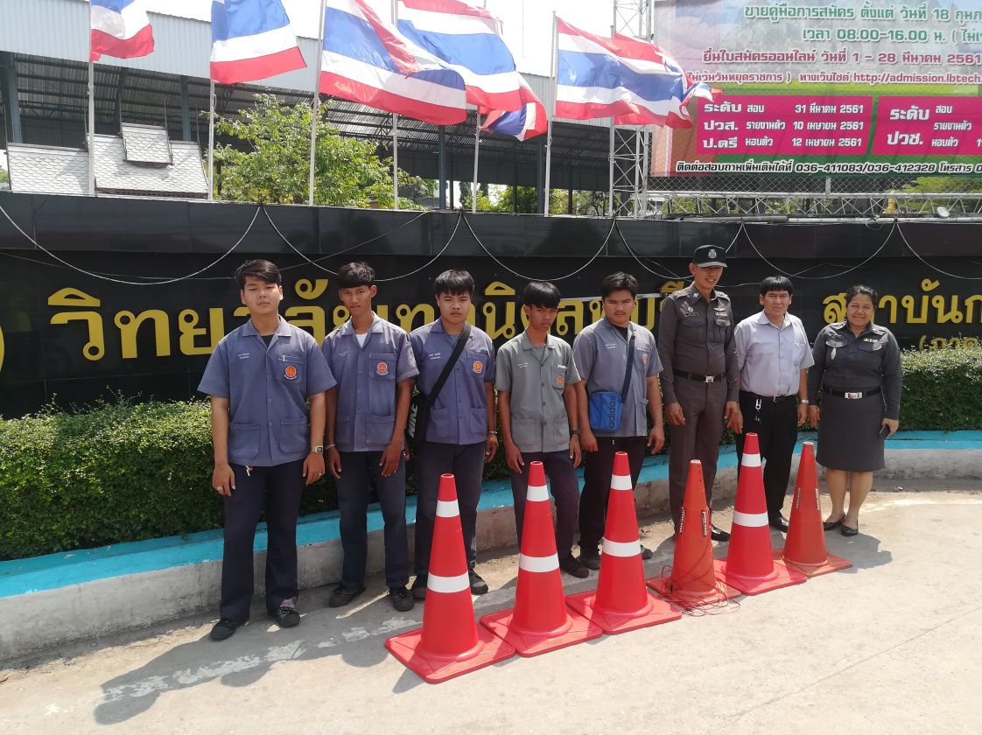

การรับรองการใช้ประโยชน์นวัตกรรม กรวยยางไฮเทค

